各位教职工：

因重庆市沙坪坝区社会保险局特殊疾病种增加，现将办理需知告知如下：

（一）办理特殊疾病证所需资料：

1.申请人一寸照片2张（红底或蓝底）。

2.申请人身份证、医保卡复印件各一张。

3.门诊和住院病历复印件（盖医院鲜章）。

（二）特殊疾病就诊医院的选定：

1.恶性肿瘤特殊疾病可选一个三级西医医院和一个二级西医医院或者一个三级西医医院和一个三级中医医院做为门诊治疗的定点医院；

2.普通特殊疾病可选一个二级西医医院和一个一级中医医院做为门诊治疗的定点医院。

（三）特殊疾病的办理事宜如下。

1.普通特殊疾病流程：申请人填写特殊疾病申请表→卫生科签字→学校盖章→卫生科报送沙区医保中心特殊疾病窗口→体检医院通知申请人参加体检→申请人到体检医院领特殊疾病证。

2.恶性肿瘤特殊疾病的流程：申请人或家属填写特殊疾病申请表→卫生科签字→学校盖章→申请人或家属携申请表、申请人身份证和医保卡原件和复印件（家属去办理还需家属的身份证、医保卡原件和复印件）、申请人病历到重庆市肿瘤医院门诊特殊疾病办理科审核同意单→申请人或家属再到沙区医保中心特殊疾病窗口办理特殊疾病证。

3.乙型肝炎特殊疾病的资料准备和办理事宜：申请人填写特殊疾病申请表→卫生科签字→学校盖章后申请人携申请表按以下需知前去办理。

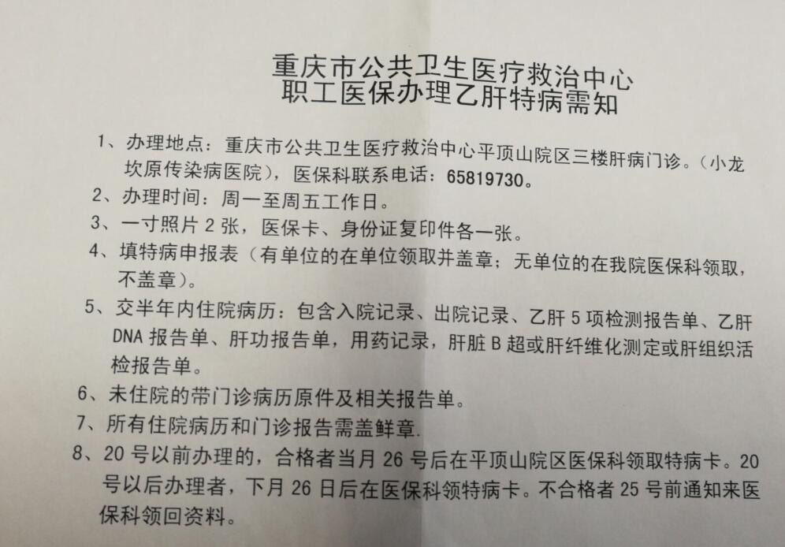

4.精神病特殊疾病的资料办理事宜：申请人或家属填写特殊疾病申请表→卫生科签字→学校盖章，申请人或家属携申请人身份证和医保卡原件及复印件（家属去办理还需家属的身份证、医保卡原件和复印件）、申请表、门诊和住院病历到重庆东华医院精神科门诊开具审核同意单→申请人或家属再到沙区医保中心特殊疾病窗口办理特殊疾病证。

（四）特殊疾病的病种如下。

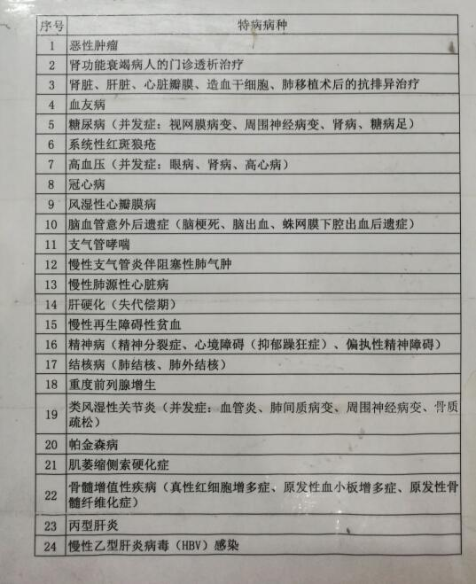

特殊疾病证仅能用于患病本人门诊医疗报销（普通特病报销比例为80%，恶性肿瘤报销比例为90%），不明之处，请咨询卫生科许清华老师（86664130 ）。

卫生科

2018年6月15日

附：重庆市基本医疗保险特殊疾病申请表

|  |  |  |  |  |  |  |  |  |
| --- | --- | --- | --- | --- | --- | --- | --- | --- |
| 姓 名 |  | 性 别 |  | 年 龄 |  |  |  |  |
| 医保号 |  | 身份证号 |  | | | 照 | 片 |  |
| 联系电话 | |  | | | |  |  |  |
| 申请特殊病病种 | |  | | | |  |  |  |
| 本人选定就医医院 |  | | | | |  |  |  |
|  | | 城镇职工基本医疗保险（ √ ）；住院医疗保险（ ）； | | | | | | |
| 参保人员类型 | | 个人参保一档（ ）；个人参保二档（ ）； | | | | | | |
|  | | 农民工医疗保险（ ） | | | | | | |
| 病 |  |  |  |  |  |  |  |  |
| 情 |  |  |  |  |  |  |  |  |
| 介 |  |  |  |  |  |  |  |  |
| 绍 |  |  |  |  |  |  |  |  |
|  |  |  |  |  |  |  |  |  |
|  |  |  |  | 申报人（或家属）签字： | |  |  |  |
|  |  |  |  | 年 月5 日 | | | | |
| 参保 |  |  |  |  |  |  |  |  |
|  |  |  |  |  |  |  |  |  |
| 单位 |  |  |  |  |  |  |  |  |
|  |  |  |  |  |  |  |  |  |
| 意见 |  |  |  |  |  |  |  |  |
|  |  |  |  |  |  |  |  |  |
|  |  |  |  | 单位签字盖章： | |  |  |  |
|  |  |  |  | 年 月 日 | | | | |
|  |  |  |  |  |  |  |  |  |
| 分 |  |  |  |  |  |  |  |  |
| 中 |  |  |  |  |  |  |  |  |
| 心 |  |  |  |  |  |  |  |  |
| 意 |  |  |  |  |  |  |  |  |
| 见 |  |  |  |  |  |  |  |  |
|  |  |  |  |  |  |  |  |  |
|  |  |  |  | 经办人签字： | |  |  |  |
|  |  |  |  | 年 月 日 | | | | |